Estudio de Producto

Dirección Especifica de Acuerdos Marco

2022-09-22

Table of Contents

# Breve Memoria Técnica de Elaboración del Producto.

El presente estudio se elaboró teniendo presente la base de datos de orden de compra estructura del periodo sujeto a estudio, de las que se consideró el costo total de gasto por institución del producto y las especificaciones técnicas o funcionales. También se utilizó el PAC de las unidades de adquisición central de las 10 instituciones públicas potenciales resultantes del Estudio de demanda del producto papel bond tamaño carta.

# Ficha de Información del Producto.

## Información del Producto.

| Generalidades del Producto |
| --- |

|  |  |
| --- | --- |
| 1. Nombre del producto: |  |
| 1. Especificaciones del producto: | * Area: 8.5” x 11” * unidad medida: Resma 500 unidades |
| 1. El producto es: | * Bien [X] * Servicio [ ] |
| 1. El producto es: | * Capital [ ] * Consumo [X] |
| 1. El producto es: | * De uso único [X] * Reusable [X] * N/A [ ] |
| 1. El producto: | * Caduca [ ] * No Caduca [X] |
| 1. Frecuencia de Uso del Producto: | * Ocacional [ ] * Frecuente [ ] * Permanente[X] |
| 1. Usuario Final del Producto: | * Instituciones[X] * Ciudadanos [ ] |

| Características del Producto |
| --- |

|  |  |
| --- | --- |
| 1. En que etapa del ciclo de vida se encuentra el producto: | * Introducción [ ] * Crecimiento [ ] * Madurez [X] * Declive [ ] |
| 1. Tiene productos complementarios | * Sí [ ]   + Cuales: * No [X] |
| 1. El producto es un insumo o matería prima para producir otro producto | * Sí [X] * No [ ] |
| 1. Las entidades públicas han experimentado escazes del producto | * Sí [ ] * No [X] |
| 1. El producto se almacenará en bodega. | * Sí [X] * No [ ] * N/A [ ] |
| 1. El producto está protegido por una patente. | * Sí [ ] * No [X] |
| 1. Existen genéricos | * Sí [ ]   + Cuales: * No [X] |
| 1. Tiene producto sustitutos | * Sí [ ]   + Cuales: * No [X] |
| 1. Hay alternativas o cambios tecnológicos que permitan cambiar o eleminar la necesidad. | * Sí [X]   + Cuales: Politicas de ahorro, permiten disminuir el consumo. * No [ ] |

Las generalidades del producto indican que los destinatarios finales son las entidades públicas, siendo un bien de consumo con frecuencia diaria o permannete, el uso puede ser unico o reusable en dependencia de si las entidades reciclan el bien, siendo la demanda constante y frecuente. Entre las principales caracteristicas del producto en el mercado, se encuentra en un ciclo de vidad de madurez de tal forma que existen una amplia oferta, asi mismo no hay productos complementarios o sustitutos que puedan afectar la demanda, sin embargo politicas de ahorro por consumo del bien podrian reducir ligeramente el consumo del mismo y por ende la frecuencia de compra.

Por tratarse de un bien presenta especificaciones tecnicas o funcionales siguientes unidad de medida: resma y dimension del papel: 8.5” x 11”, por lo que cada resma ocupa espacio considerable de el almacen donde se resguarda.

# Matriz Kraljic.

Para determinar si el producto en estudio es adecaudo para implementarse en un Acuerdo Marco se hace uso de la matriz kraljic, la que esta compuesta de dos variables o dimensiones y que permite clasificar al producto en una categoria particular conforme siguiente imagen:

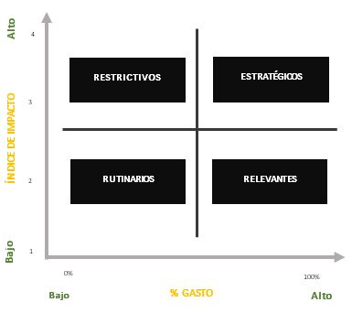

**Matriz Kraljic**

La variable peso financiero se determina considerando el porcentaje de gasto ejecutado por las entidades públicas en el producto en estudio, es decir las compras realizadas del producto sobre su presupuesto.

La variable índice de impacto se determina mediante dos sub variables relevancia del suministro y riesgo de no adquirir el producto. cada variable tiene niveles de clasificación.

La relevancia del suministro se divide en cuatro categorías:

* Alto impacto: Cuando el suministro es irremplazable
* Moderado impacto: Cuando el proceso de reemplazo del suministro es costoso
* Bajo impacto: Cuando el suministro es fácilmente reemplazable
* Insignificante impacto: Cuando el suministro es omisible

El riesgo de no adquirir el suministro se divide en:

* Riesgo alto: En el caso que haya existido escasez
* Riesgo es moderado: En caso de que haya existido escasez moderada
* Riesgo bajo: si el suministro es de uso cotidiano
* Riesgo es insignificante: si el suministro es abundante

Cada escala se mide o da un valor del 1 al 4 de la más insginificante a alta respectivamente. una vez obtenido la escala de cada sub varible se saca un promedio, siendo el resultado el indice de impacto,

Una vez clasificado el producto segun matriz kraljic se procede a calificar si el producto es adecaudo para Acuerdo Marco segun resumen siguiente.

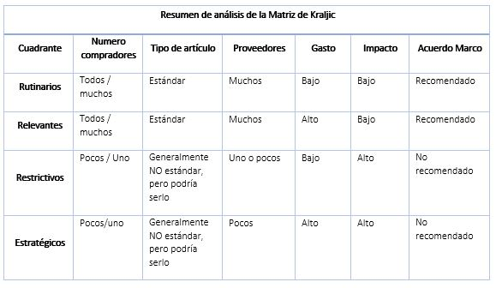

**Resumen Matriz**

# Análisis de la Matriz Kraljic.

## Indice de Impacto.

## Peso Financiero.

## Clasificación del Producto.

# Conclusiones.

# Acciones a Seguir.